Orthodoxe Kinder- und Jugendfreizeit
23 – 29 Dezember 2012
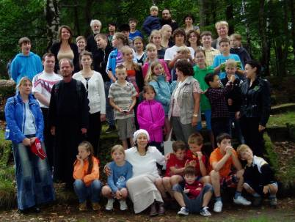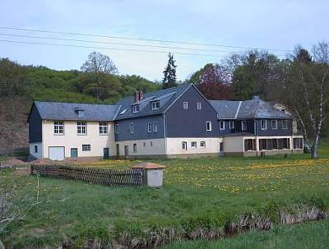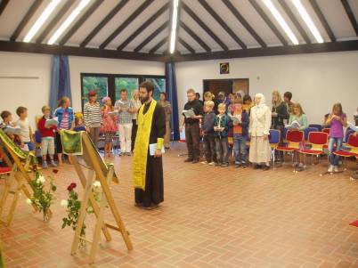

Freizeitheim Lindenmühle
Anmeldung für Kinder, Jugendliche und junge Erwachsene
ab 7 bis ca. 27 Jahren.

Anreise am Sonntag, dem 23. Dezember, von 15 bis 16 Uhr
Abreise am Samstag, dem 29. Dezember, von 10 bis 11 Uhr
Bitte die Kinder nur zu den angegeben Zeiten hinbringen und abholen!

Im Programm:

- Vollverpflegung, Gebet, Katechese (Sonntagsschule)
- Sport, Spiele, Gesang am Lagerfeuer, Theater, Kinoabend
- Arbeitskreise nach Interessen: Wettspiele, Tanzen, Singen, Mahlen, Schach, Sprachunterricht und vieles mehr

Mitzubringen sind:

- Bettwäsche (keine Kissen/Decken), Handtücher, Sportsachen, genug warme Wechselkleidung für 6 Tage, Wechselschuhe, Zahnbürste etc.
- Badmintonschläger, Fußbälle, Bücher, Brettspiele u.ä.

Nicht mitnehmen: Süßigkeiten, elektronische Spiele, mp3-Player

Anmeldung ab sofort bei Olga Snitko 0176 205 41 778 oder
Diakon Alexej Veselov unter 0176 626 96 262

Preis: 100 Euro pauschal (Familien im Leistungsbezug können eine Kostenübernahme beantragen. Finanzielle Schwierigkeiten sollten kein Hindernis für die Teilnahme an der Freizeit sein. Sprechen Sie uns an.)

Die Freizeit wird von den Russisch-Orthodoxen Gemeinden des Moskauer Patriarchats zu Mainz und Würzburg organisiert.

Adresse: Zur Lindenmühle, 56368 Ergeshausen. Wegen Fahrgemeinschaften aus Würzburg, Mainz, Düsseldorf u.a. bitte Olga Snitko kontaktieren.

Navigationssystem: PLZ 56368, Ergeshausen eingeben. Das Haus befindet sich auf der K40 zwischen Ergeshausen und Klingelbach. Dort ist auf der K 40 ein Parkplatz und eine kleine Straße Berg runter zum Haus.
Bahnfahrer fahren bis Diez/Lahn und können vom Bahnhof abgeholt werden.

